PEMBESARAN KEPITING BAKAU (Scylla serrate)
SKALA KECIL

Oleh: Dedi Erianto,S.Pi.M.Si
Fungsional Penyuluh Perikanan

PENDAHULUAN
Sumberdaya kelautan dan perikanan merupakan salah satu kekayaan alam yang dimiliki Provinsi Riau dan banyak dimanfaatkan oleh masyarakat. Di wilayah pesisir Provinsi Riau pemanfaatan kepiting bakau sebagian besar adalah penangkapan. Di Indonesia Ada dua jenis kepiting yang memiliki nilai komersil, yakni kepiting bakau dan rajungan. Di dunia, kepiting bakau sendiri terdiri atas 4 spesies dan keempatnya ditemukan di Indonesia, yakni: kepiting bakau merah (Scylla olivacea) atau di dunia internasional dikenal dengan nama red/orange mud crab, kepiting bakau hijau (S.serrata) yang dikenal sebagai giant mud crab karena ukurannya yang dapat mencapai 2-3 kg per ekor, S. tranquebarica (Kepiting bakau ungu) juga dapat mencapai ukuran besar dan S. paramamosain (kepiting bakau putih). Di Indonesia, spesies rajungan yang terkenal dan memiliki nilai ekspor adalah Portunus pelagicus, juga dikenal sebagai Swimming Crab.
Berkembangnya pangsa pasar kepiting bakau (Scylla serrata) baik di dalam maupun di luar negeri adalah suatu tantangan untuk meningkatkan produksi secara berkesinambungan. Dengan mengandalkan produksi semata dari alam/tangkapan jelas sepenuhnya dapat diharapkan kesinambungan produksinya. Untuk itu perlu adanya usaha budidaya bagi jenis crustacea yang mempunyai nilai ekonomis tinggi. Usaha budidaya kepiting bakau harus didukung oleh tersedianya lahan yang bebas polusi, benih dan kemampuan pengelolaan secara teknis maupun manajemen.

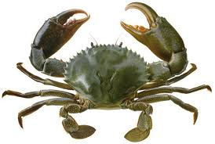

Keterangan:
Morfologi Kepiting Bakau (Scylla serrate)

LOKASI BUDIDAYA
Pembesaran kepiting bakau bisa dilakukan di wadah Tambak pemeliharaan kepiting diusahakan mempunyai kedalaman 0,8-1,0 meter dengan salinitas air antara 15-30 ppt. Tanah tambak berlumpur dengan tekstur tanah liat berpasir (sandy clay) atau lempung berliat (silty loam) dan perbedaan pasang surut antara 1,5-2 meter. Disamping syarat seperti tersebut diatas, pada prinsipnya tambak pemeliharaan bandeng maupun udang tradisional dapat digunakan sebagai tempat pemeliharaan kepiting.
Faktor yang perlu dipertimbangkan dalam pemilihan lokasi pemeliharaan kepiting, antara lain :
- Air yang digunakan bebas dari pencemaran dan jumlahnya cukup.
- Tersedia pakan yang cukup dan terjamin kontinyuitasnya.
- Terdapat sarana dan prasaranaproduksi dan pemasarannya.
- Tenaga yang terampil dan menguasai teknis budidaya kepiting.

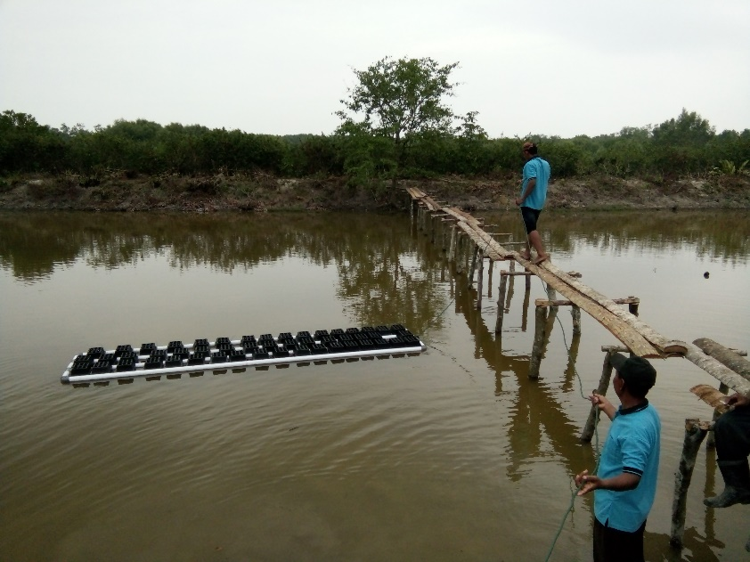
Keterangan:
Salah Satu Tambak di Kecamatan Panipahan Kabupaten Rokan Hilir

WADAH PEMELIHARAAN
Pembudidaya yang akan usaha pembesaran budidaya kepiting harus mempersiapkan crab box,serta pot bunga/ember yang bisa juga terbuat dari bahan bambu. Tidak hanya itu, mereka juga harus mempersiapkan rakit. Nantinya, rakit akan digunakan untuk mengapungkan crab box, yang selanjutnya dipakai untuk jembatan kontrol dan rumah jaga. Crab box biasanya terbuat dari bahan polietilene, dan terdiri atas 2 bagian yaitu badan serta penutup. Rakit terbuat dari pipa paralon, atau bisa juga terbuat dari bambu. Penyiapan sarana selanjutnya adalah pemasangan instalasi rakit dan jembatan kontrol.

Produksi pembesaran kepiting bakau sebaiknya dilakukan dalam kurungan secara inividu. Hal ini penting karena bila dipelihara bersama kepiting lain sangat rawan terjadi kanibalisme saat kepiting lainnya molting. Keranjang plastik bekas buah atau kurungan dari bilah-bilah bambu dapat digunakan sebagai wadah pemeliharaan.

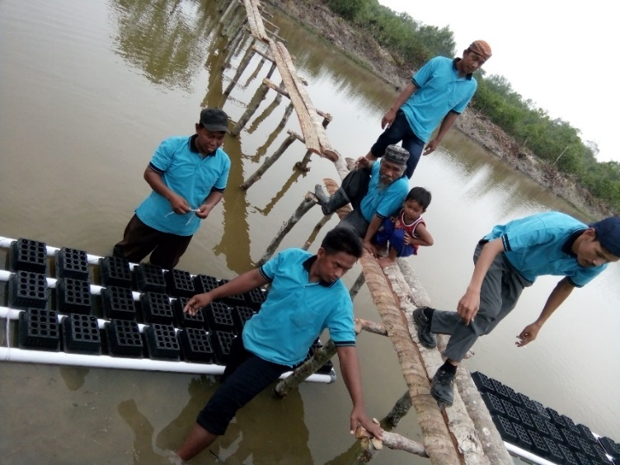

Keterangan:
Wadah crab box yang Rakit
PENEBARAN BENIH
Pada lokasi penghasil kepiting tangkapan dari alam, pada musim benih untuk pembesaran kepiting bakau bisa benih berasal dari masuknya secara alami pada saat pasang surut air. Setelah beberapa bulan mulai dilakukan panen selektif dengan memungut kepiting yang berukuran siap jual. Kemudian benih pembesaran kepiting bakau bisa didapat dari hasil tangkapan dengan ukuran tertentu (100-200 gr per ekor) untuk memperoleh ukuran atau kegemukan yang lebih besar.
PAKAN
Berbagai jenis pakan dalam pembesaran kepiting bakau adalah ikan rucah segar lebih baik ditinjau dari fisik maupun kimiawi dan peluang untuk segera dimakan lebih cepat karena begitu ditebar tidak akan segera dimakan oleh kepiting. Kemauan makan kepiting muda biasanya lebih besar, karena pada periode ini dibutuhkan sejumlah makanan yang cukup banyak untuk pertumbuhan dan proses ganti kulit. Kemauan makan akan berkurang pada saat kepiting sedang bertelur, dan puncaknya setelah telur keluar sepertinya kepiting berpuasa. Pemberian pakan dilakukan pada pagi dan sore hari.
PENANGGULANGAN HAMA DAN PENYAKIT
Hampir tidak ada hama/penyakit
- Jika terjadi kematian/murtalitas disebabkan karena bibit kepiting kroyo terlalu lama di pengepul.
- Kematian banyak terjadi pada awal penebaran karena proses adaptasi.
- Antisipasi terhadap hama tetap dilakukan dengan obat-obatan ramah lingkungan (saphonin)untuk memberantas predator, bukan obat kimia.
SIRKULASI AIR
- Dilakukan kontrol panen setiap 3 jam sekali, kualitas air akan cepat diketahui perkembangan dari pembesaran kepiting bakau.
- Pergantian air harus segera dilakukan ketika hasil produksi menurun sedangkan kematian/murtalitas meningkat.
- Harus ada petak tambak untuk tandon air/penampungan
- Kadar garam/salinitas yang ideal sekitar 20 ppm, (tidak baik untuk air tawar
PENANGANAN PANEN DAN PASCA PANEN
- Setelah dipanen kemudian direndam di air tawar pada bak/ember selama 30 menit.
- Rendaman dilakukan untuk mengeluarkan lendir kadar garam pada kepiting yang baru moulting(ganti kulit baru)
- Setelah direndam ditempatkan pada keranjang khusus untuk mengemas yang diberi alas dan tutup dengan handuk basah.
- Tempatkan pada tempat yang bebas semut, lalat maupun nyamuk.

PANEN KEPITING BAKAU
Panen kepiting hasil pembesaran disesuaikan dengan berat kepiting yang diinginkan dan permintaan pasar. Panen pembesaran kepiting bakau yang menguntungkan dalam penanganannya setelah dipanen adalah kemampuannya bertahan hidup cukup lama pada kondisi tanpa air. Namun demikian, penanganan yang kurang baik tetap saja akan menurunkan kondisi kesehatannya dan dapat menyebabkan kematian. Apabila kepiting setelah dipanen langsung dimasukkan kedalam keranjang dengan mengikat capit, kaki jalan dan kaki renangnya yang merupakan alat gerak yang cukup kuat, maka kepiting tersebut akan saling capit satu dengan yang lainnya.
DAFTAR REFERENSI
http://www.tajukperikanan.com/2017/02/peralatan-sederhana-budidaya-kepiting.html
http://1001budidaya.com/budidaya-kepiting-soka/
http://usahakita888.blogspot.co.id/p/kepiting-berkembangnyapangsa-pasar.html
http://suksesbisnisusaha.com/usaha-perikanan/panduan-lengkap-dan-teknik-budidaya-kepiting-soka-atau-soft-shell-crab

